

Πανεπιστήμιο Δυτικής Αττικής
Σχολή Μηχανικών
Τμήμα Μηχανικών Πληροφορικής και Υπολογιστών
Επεξεργασία Φυσικής Γλώσσας και Σημασιολογικός Ιστός
Διαννής Ιωάννης (ΑΜ: 21390053)

Περιεχόμενα
Περίληψη 3
Ιστορία και προκλήσεις 3
Προ-Επεξεργασία και Κανονικοποίηση 4
Ταξινόμηση Κειμένου: Τρείς προσεγγίσεις 7
Παραδοσιακή προσέγγιση: Naïve Bayes 7
Προσέγγιση με embeddings: word2vec 9
Προσέγγιση με βαθιά μάθηση: BERT 10
Σύγκριση και αξιολόγηση των μεθόδων 11
Μελλοντικές εξελίξεις και νέες προκλήσεις 12
Αναφορές 12

Περίληψη
Όταν αναφερόμαστε στην ταξινόμηση κειμένου στον τομέα της επεξεργασίας φυσικής γλώσσας (ΕΦΓ), εννοούμε το πρόβλημα της διαλογής κειμένου σε ξεχωριστές κατηγορίες μέσω αλγόριθμων. Αυτές οι κατηγορίες είναι αυθαίρετες, και αλλάζουν σύμφωνα με τις ανάγκες του χρήστη. Η ταξινόμηση κειμένου είναι ένα πρόβλημα που συνδέεται με την ανάκτηση πληροφορίας και την τεχνητή νοημοσύνη, και είναι απαραίτητη για την αποτελεσματική λειτουργεία μηχανών αναζήτησης. Σε αυτήν την εργασία, θα αναλύσουμε τις δυσκολίες ταξινόμησης κειμένου, και θα εξετάσουμε την πλήρη διαδικασία της προ-επεξεργασίας, ανάλυσης, και διαλογής κειμένου.

Ιστορία και προκλήσεις
Από την δημιουργία των πρώτων κείμενων, παρουσιάστηκε η ανάγκη να ταξινομηθούν. Οι πρώτες βιβλιοθήκες γρήγορα συνειδητοποίησαν ότι το πιο κρίσιμο κριτήριο κατάταξης ήταν το θέμα του κάθε βιβλίου. Πολύ πριν την έλευση του υπολογιστή, οι άνθρωποι αναζητούσαν τρόπους να τυποποιήσουν την διαδικασία και να εξαλείψουν την αβεβαιότητα που προκαλούσαν βιβλία με πολλαπλές κατηγορίες. Αν και πολλά συστήματα δοκιμάστηκαν, το πιο επιτυχημένο επινοήθηκε το 1873 από τον Melvin Dewey, γνωστό ως το Δεκαδικό Σύστημα Ταξινόμησης Ντιούι (Dewey Decimal Classification). Το σύστημα Ντιούι έχει δέκα τάξεις, που η καθεμία έχει δέκα διαιρέσεις, που η καθεμία έχει δέκα τμήματα. Αυτό σημαίνει ότι υπάρχουν χίλια τμήματα, τα οποία μπορούν να υποδιαιρεθούν με το ίδιο σύστημα επ’ αόριστον. Για παράδειγμα, ένα βιβλίο για κιθάρες ανήκει στην τάξη 700 (τέχνες), διαίρεση 780 (μουσική), τάξη 787 (έγχορδη μουσική). Μετά χωρίζεται στην υπό-τάξη 8 (λαούτα) και τέλος υπό-διαίρεση 7 (κιθάρες). Άρα, έχει κωδικό Ντιούι 787.87. (Satija, 2013)
Αν και εξαιρετικά χρήσιμο, το σύστημα Ντιούι είναι ένα σύστημα για ανθρώπους, που ακόμα εξαρτάται από ανθρώπους για να λειτουργήσει. Με την εφεύρεση των υπολογιστών, η ταξινόμηση κειμένου μπορούσε πλέον να περάσει στο επόμενο επίπεδο. Την δεκαετία του 1960, μια ομάδα ερευνητών στο Πανεπιστήμιο Κορνέλ είχαν ήδη ξεκινήσει την ανάπτυξη του πρώτου συστήματος ανάκτησης πληροφορίας, με το όνομα SMART (System for the Mechanical Analysis and Retrieval of Text), που αποτέλεσε τον ακρογωνιαίο λίθο του κλάδου. Ανάμεσα στις ιδέες που αναπτύχθηκαν στο SMART, ήταν και η ιδέα της ανάδρασης σχετικότητας, δηλαδή η βελτίωση των αποτελεσμάτων μιας ανάκτησης μέσω της ανάδρασης του χρήστη. Ο χρήστης δείχνει ποια αποτελέσματα είναι σχετικά και ποια όχι, και ένας αλγόριθμος τροποποιεί την αναζήτηση ώστε να αναζητήσει το κοινό σύνδεσμο των σχετικών κειμένων, αυξάνοντας έτσι την ανάκληση της μηχανής αναζήτησης. Θα συναντήσουμε το έργο των ερευνητών στο SMART σε επόμενες ενότητες. (Salton & Lesk, 1965)
Όσο αναπτύχθηκαν οι υπολογιστές, και ιδιαίτερα με την έλευση του διαδικτύου στο ευρύ κοινό, τόσο το πλήθος των δεδομένων που χρειάζονται ταξινόμηση, και τα προβλήματα στην ταξινόμηση έχουν αυξηθεί με εκθετική πρόοδο. Μερικά από τα προβλήματα είναι διαχρονικά. Ένα από αυτά είναι η ασάφεια ενός κειμένου. Πολλά κείμενα περιέχουν σαρκασμό ή ειρωνεία, που μπορεί να θεωρηθεί ειλικρινής και να ταξινομηθεί λάθος. Πέρα από αυτό, υπάρχουν προβλήματα στην κανονικοποίηση, αφού το Διαδίκτυο βρίθει με έγγραφα μικτού τύπου, που περιέχουν εικόνες, κείμενο, πίνακες, και άλλα μέσα μετάδοσης πληροφορίας που χρειάζονται για να βγάλει νόημα το έγγραφο, και κατά συνέπεια να έχει νόημα η ταξινόμησή του. Και βέβαια, δεν πρέπει να παραλείψουμε τα τεχνικά κόστη που προκύπτουν από την ταξινόμηση κειμένου, υπολογιστικής, αποθηκευτικής και ενεργειακής φύσεως.

Προ-Επεξεργασία και Κανονικοποίηση
Ένας υπολογιστής δεν κατανοεί ένα κείμενο όπως ένας άνθρωπος. Ένα κείμενο για τον υπολογιστή είναι απλώς μια σειρά από byte, που αντιστοιχούν σε χαρακτήρες που εμφανίζει. Για να μπορέσει να γίνει οποιαδήποτε ταξινόμηση ή αναζήτηση σε ένα κείμενο, πρέπει να κατακερματιστεί σε διακριτά κομμάτια που να μπορεί να αναγνωρίσει ο υπολογιστής. Αυτή η διαδικασία ονομάζεται tokenization, και τα κομμάτια tokens. Ο σωστός κατακερματισμός του κειμένου είναι το πρώτο πρόβλημα που πρέπει να αντιμετωπίσει οποιοσδήποτε ταξινομητής κειμένου.
Για ένα άνθρωπο, αυτό το πρόβλημα μπορεί να φαίνεται αυτονόητο. Τουλάχιστον στις γλώσσες με λατινικές ή ελληνικές ρίζες, ισχύει ότι όλες οι λέξεις έχουν κενά μεταξύ τους. Άρα, το μόνο που χρειάζεται να κάνει το πρόγραμμα tokenization είναι να μετρήσει τους χαρακτήρες μεταξύ των κενών ως μια λέξη. Χρησιμοποιώντας αυτήν την μέθοδο, όμως, γρήγορα θα διαπιστώσουμε προβλήματα. Έστω η εξής πρόταση:
“Welcome, John! This is a pretty run-of-the-mill class.”
Ένας αναγνώστης της Αγγλικής γλώσσας γνωρίζει ότι τα σημεία στίξης «,!.» δεν είναι μέρος της λέξης, αλλά το «run-of-the-mill» είναι μια λέξη μαζί με τις παύλες. Το πρόγραμμά μας, όμως, θα επιστρέψει αυτό:
“Welcome,” “John!” “This” “is” “a” “pretty” “run-of-the-mill” “class.”
Και, όπως είπαμε, είναι μόνο μια σειρά από χαρακτήρες. Ο υπολογιστής δεν ξέρει εγγενώς ότι “John” και “John!” είναι η ίδια λέξη.
Μπορούμε να αφαιρέσουμε τα σημεία στίξης (τους «ειδικούς χαρακτήρες», special character removal) από τα παραπάνω tokens. Βέβαια, με αυτήν την κίνηση χάνουμε μέρος της πληροφορίας του κειμένου. Για παράδειγμα, οι φράσεις «My brother! », «My brother? » και «My brother?! » μεταδίδουν εντελώς διαφορετικά μηνύματα, ακόμα και χωρίς να γνωρίζουμε κάτι για τον αδερφό. Αναγκαστικά όμως, θα πρέπει να φύγουν. Πιο εξελιγμένοι επεξεργαστές φυσικής γλώσσας, όπως ο spaCy, αποθηκεύουν αυτήν την πληροφορία ως μεταδεδομένα. (Vasiliev, 2020) Στο παράδειγμά μας, τα tokens έχουν γίνει:
“Welcome” “John” “This” “is” “a” “pretty” “run” “of” “the” “mill” “class”
Παρατηρούμε ότι δεν υπάρχει πλέον το token του run-of-the-mill. Το ενδιαφέρον είναι ότι παρόλο που η έκφραση δεν υπάρχει πλέον, εάν κάναμε μια αναζήτηση του «run-of-the-mill», θα βρίσκαμε το κείμενο που αντιπροσωπεύουν αυτά τα token. Αυτό συμβαίνει επειδή κάθε περίπτωση του «run-of-the-mill», συμπεριλαμβανομένης της αναζήτησης, θα μετατραπεί σε αυτά ακριβώς τα token. Επειδή τα tokens προορίζονται για χρήση μόνο του υπολογιστή, μπορεί να καταλήξουν εντελώς μη κατανοήσιμα από τον άνθρωπο.
Πίσω στο παράδειγμα, παρατηρούμε μερικά προβλήματα ακόμα. Ο υπολογιστής έχει δυαδική φύση: είτε δύο συμβολοσειρές είναι ίδιες, ή δεν είναι. Συνεπώς, εάν θέλουμε να ταξινομήσουμε όλα τα κείμενα που έχουν κάποια προσφώνηση όπως το Welcome, οι παράμετροι “welcome”, “welcomes”, “welcoming” δεν θα επιστρέψουν τίποτα. Υπάρχουν δύο προβλήματα. Πρώτον, κάποιες λέξεις έχουν το πρώτο γράμμα κεφαλαίο. Η λύση είναι απλή: απλώς αναγκάζουμε όλα τα γράμματα να είναι κεφαλαία ή μικρά (συνήθως μικρά). Δεύτερο, και πιο σημαντικό πρόβλημα, είναι οι παράγωγες λέξεις. Αν και όχι πάντα, συνήθως εάν αναζητούμε ή ταξινομούμε κάτι, δεν μας ενδιαφέρει μόνο η λέξη καθαυτή, αλλά και οι παράγωγές της, όπως «τεχνολογίας» και «τεχνολογικό» για την λέξη «τεχνολογία». Για να συσχετιστούν όλες αυτές οι λέξεις, χρειάζεται να περικόψουμε τα tokens ώστε να περιέχουν μόνο τη λέξη-ρίζα. Αυτή η διαδικασία ονομάζεται stemming.
Ισχύει ότι το stemming θα μπορούσε να πραγματοποιηθεί με κάποιον πίνακα αναφοράς. Όμως, η ανάγκη που θα είχε ένας τέτοιος πίνακας για διαρκή συντήρηση και το μέγεθος της Αγγλικής γλώσσας καθιστούν αυτήν την λύση μη βιώσιμη. Μια πιο ρεαλιστική λύση είναι η ανάπτυξη ενός αλγορίθμου. Η ομάδα του SMART είχε αναπτύξει μια πρώιμη εκδοχή, η οποία χρησιμοποιήθηκε για την δημιουργία του πρώτου αλγόριθμου, το 1968. (Lovins, 1968) Η αναφορά διακρίνει δύο μεθόδους: iteration και longest match. Συνοπτικά, η λογική iteration έχει αποθηκευμένους κανόνες για καταλήξεις λέξεων που πρέπει να διαγραφούν, και τους εφαρμόζει διαδοχικά, ενώ η λογική longest match έχει μια λίστα από καταλήξεις (π.χ. “-s”, “-ing”, “-ings”) και προσπαθεί να βρει και να αφαιρέσει την μεγαλύτερη κατάληξη σε κάθε λέξη (το token “endings”, για παράδειγμα, θα αγνοήσει τις καταλήξεις “-s” και “-ing”, για να σβήσει την “-ings”). Η αναφορά παρατηρεί ότι τα καλύτερα αποτελέσματα προκύπτουν από έναν αλγόριθμο που συνδυάζει και τις δύο λογικές.
Ένας τέτοιος αλγόριθμος, που έχει επικρατήσει από το 1980, είναι ο αλγόριθμος του Porter. Ο αλγόριθμος του Porter κυρίως ακολουθεί κανόνες, αλλά δίνει προτεραιότητα στη μεγαλύτερη κατάληξη μέσα σε κάθε κανόνα. Ο αλγόριθμος προσπαθεί να μειώσει τις λανθασμένες διαγραφές με διάφορους τρόπους. Για παράδειγμα, όταν προσπαθεί να αφαιρέσει την κατάληξη “-ed”, απαιτεί η λέξη πριν το “-ed” να έχει τουλάχιστον ένα φωνήεν, καθώς όλες σχεδόν οι λέξεις της Αγγλικής γλώσσας περιέχουν ένα φωνήεν. Άρα, το “worked” θα μετατραπεί σε “work”, ενώ το “bled” θα παραμείνει “bled”. Και εδώ, το αποτέλεσμα δεν χρειάζεται να βγάζει νόημα ως λέξη, αρκεί να είναι σταθερό. Το “revival” μετατρέπεται σε “reviv”, αλλά το ίδιο γίνεται και στο “reviving”. (Willett, 2006)
Στο παράδειγμά μας, τα tokens έχουν μετατραπεί ως εξής:
“welcom" “john” “thi” “is” “a” “pretti" “run” “of” “the” “mill” “class”
Το τελευταίο στάδιο είναι η αφαίρεση συγκεκριμένων λέξεων, τις λέξεις stopword. Αυτές είναι κάποιες προκαθορισμένες λέξεις που χρησιμοποιούνται τόσο συχνά και ευρέως, που δεν έχει κανένα νόημα η ταξινόμησή τους. Λέξεις όπως “this”, “is”, “a”, “of”, και “the” υπάρχουν σε κάθε κείμενο της Αγγλικής γλώσσας. Αφαιρώντας τες, εξοικονομούμε αποθηκευτικό χώρο και επιταχύνουμε την ταξινόμηση.
Επομένως, στο τέλος της προ-επεξεργασίας, η πρόταση:
“Welcome, John! This is a pretty run-of-the-mill class.”
Θα έχει μετατραπεί σε tokens έτοιμα για ταξινόμηση με την εξής μορφή:
“welcom" “john” “pretti" “run” “mill” “class”
Αξίζει να σημειώσουμε ότι όλα αυτά τα βήματα έχουν σχεδιαστεί για την αγγλική γλώσσα. Ο αλγόριθμος του Porter χρειάζεται να μεταφραστεί για να λειτουργήσει σε άλλες γλώσσες, ακόμα και γλώσσες με λατινικό αλφάβητο. Και σε γλώσσες όπως τα Κινέζικα, που είναι βασισμένες σε χαρακτήρες χωρίς κενά, ολόκληρο το σύστημα προ-επεξεργασίας που περιγράψαμε είναι άχρηστο. Για λόγους απλότητας, δεν θα επεκταθούμε σε άλλες γλώσσες.
Αφού δημιουργηθούν τα tokens, το κείμενο είναι σε μία μορφή που μπορεί να διαβάσει ο υπολογιστής. Δεν είναι, όμως, σε μια μορφή οπού ο υπολογιστής μπορεί να το κατανοήσει, δηλαδή να μπορεί να επεξεργαστεί το κείμενο και να μπορέσει να κάνει συσχετισμούς μεταξύ λέξεων και προτάσεων, ώστε να βρει το νόημα αυτών. Η διαδικασία με την οποία το κείμενο εμπλουτίζεται με αριθμητικές τιμές, ώστε ο υπολογιστής να μπορεί να το κατανοήσει, ονομάζεται αναπαράσταση κειμένου.
Η αρχαιότερη (1954) αναπαράσταση κειμένου είναι και η πιο απλή: η μέθοδος Bag-of-Words μετράει πόσες φορές εμφανίζεται κάθε token στο κείμενο. Έτσι, εάν ψάχναμε μια λέξη-κλειδί, θα βρίσκαμε πρώτα τα κείμενα που περιείχαν την λέξη-κλειδί περισσότερο από όλα τα άλλα. Είναι εμφανές πως το σύστημα δεν έχει περιπλοκότητα, αλλά ούτε περιθώρια ανάπτυξης. Επίσης, δεν διατηρεί την σειρά των λέξεων, που σημαίνει ότι δύο προτάσεις με τις ίδιες λέξεις αλλά σε εντελώς διαφορετική σειρά θα έχουν διαφορετικό νόημα, αλλά αναπαρίστανται το ίδιο στο bag-of-words. (Qader, Ameen, & Ahmed, 2019)
Το επόμενο βήμα, για μία ακόμα φορά, ήρθε από το SMART, και βασίζεται πάνω στο bag-of-words (ή άλλο αλγόριθμο κατάταξης), και στην έννοια του διανυσματικού χώρου από τη γραμμική άλγεβρα. Το μοντέλο διανυσματικού χώρου (Vector Space Model, VSM) χρησιμοποιεί το γεγονός ότι, αφού το κείμενο και οποιαδήποτε αναζήτηση του χρήστη μπορεί να αναπαρασταθεί με αριθμητικές τιμές, μπορούν να μετατραπούν σε διανύσματα και να τοποθετηθούν επάνω στον διανυσματικό χώρο. Αφού γίνει αυτό, είναι λογικό επακόλουθο ότι τα διανύσματα που έχουν μικρή απόσταση μεταξύ τους είναι παρόμοια, και τα διασνύσματα που είναι μακριά είναι άσχετα. Επειδή η οπτικοποίηση των διανυσμάτων είναι άσκοπη για ένα υπολογιστή, η εγγύτητα των διανυσμάτων υπολογίζεται με το συνημίτονο της γωνίας που σχηματίζουν. Όσο μικρότερη η γωνία, τόσο πιο σχετικά είναι τα κείμενα, και τόσο μεγαλύτερο το συνημίτονο. Αυτό ονομάζεται συνημιτονοειδής ομοιότητα.
Στην άλλη όχθη του Ατλαντικού, η Karen Spärck Jones ανέπτυξε μια διαφορετική λογική. Επινόησε τον όρο της αντίστροφης συχνότητας κειμένου (inverse document frequency, idf), που μετράει την σπανιότητα ενός όρου σε μια συλλογή κειμένου. Υπολογίζεται με τον λογάριθμο του αριθμού όλων των κειμένων, προς τον αριθμό των κειμένων που περιέχουν τον επιθυμητό όρο. Δηλαδή, ένας όρος που βρίσκεται σε όλα τα κείμενα έχει τιμή idf 0, και όσο σπανιότερος ο όρος, τόσο μεγαλύτερη η τιμή του. (Jones, 1972) Συνδυάζοντας αυτήν την ιδέα με την συχνότητα όρου (term frequency, tf), δηλαδή το πόσο συχνά εμφανίζεται ο όρος σε ένα κείμενο, και πολλαπλασιάζοντας τα δύο νούμερα, προκύπτει η αναπαράσταση κειμένου tf-idf. Η tf-idf δεν εξετάζει απλώς ομοιότητα, αλλά και σπανιότητα, και χρησιμοποιείται για να εντοπίσει ιδιαίτερα σημαντικά έγγραφα σε μια συλλογή.

Ταξινόμηση Κειμένου: Τρείς προσεγγίσεις
Με την προ-επεξεργασία, η ταξινόμηση κειμένου μπορεί να πραγματοποιηθεί με πολλούς και διαφορετικούς τρόπους. Αν και συνεχώς αναπτύσσονται βελτιώσεις και νέες μέθοδοι, δεν υπάρχει απαραίτητα μια βέλτιστη μέθοδος. Ανάλογα με το μέγεθος και το είδος της συλλογής, ο πιο αποτελεσματικός αλγόριθμος διαφέρει. Για να εκτιμηθεί η απόδοση ενός αλγορίθμου, δημιουργείται ένας πίνακας σύγχυσης (confusion matrix). Πραγματοποιούνται κάποιες δοκιμαστικές ταξινομήσεις (όπου το σωστό αποτέλεσμα είναι γνωστό), και εξετάζεται το αποτέλεσμα του αλγορίθμου. Τα αποτελέσματα χωρίζονται σε true positive (tp), true negative (tn), false positive (fp) και false negative (fn). Με αυτά, υπολογίζεται η ακρίβεια (tp/tp+fp), η ανάκληση (tp/tp+fn), και το F1-score, το αρμονικό μέσο της ακρίβειας και ανάκλησης. Η ακρίβεια υπολογίζει πόσα από τα έγγραφα που επιστράφηκαν ήταν σωστά, ενώ η ανάκληση πόσα από τα έγγραφα που έπρεπε να επιστραφούν δεν επιστράφηκαν. Γενικότερα, η ακρίβεια και η ανάκληση είναι αντιστρόφως ανάλογες, δηλαδή όσο πιο ακριβής είναι ο αλγόριθμος, τόσο μεγαλύτερη είναι η πιθανότητα να παράγει false negatives, και αντίστροφα. Τέλος, υπάρχει και η ορθότητα, ο λόγος των true positive και true negative προς όλα τα στοιχεία του πίνακα σύγχυσης.

Παραδοσιακή προσέγγιση: Naïve Bayes
Όταν αναφερόμαστε σε αλγορίθμους Naïve Bayes (Αφελής Μπέυζ), δεν εννοούμε ένα συγκεκριμένο αλγόριθμο, αλλά μια ομάδα αλγορίθμων που έχουν δύο βασικά χαρακτηριστικά: πρώτων, χρησιμοποιούν το θεώρημα Μπέυζ. Το θεώρημα Μπέυζ εξετάζει δυο γεγονότα, Α και Β, και βρίσκει την υπό συνθήκη πιθανότητα του Α, εφόσον το Β είναι αληθές. Το δεύτερο χαρακτηριστικό είναι ότι ο αλγόριθμος είναι αφελής, δηλαδή υποθέτει ότι οι μεταβλητές (τα tokens στην προκειμένη περίπτωση) είναι ανεξάρτητα. Άρα, δεν θα λάβει ποτέ υπόψιν του ότι τα tokens έχουν σχέση μεταξύ τους, και θα τα βλέπει ένα την φορά.
Εκ φύσεως, οι αλγόριθμοι Naïve Bayes είναι απλοί. Αυτό σημαίνει ότι αδυνατούν να ταξινομήσουν συλλογές μεγάλης κλίμακας σε ικανοποιητικό βαθμό, ή να διαχειριστούν πολύπλοκες ταξινομήσεις με λεπτές διαφορές μεταξύ των κατηγοριών. Όμως, αυτή η απλότητα τους καθιστά εξαιρετικά γρήγορους, και ιδανικούς για γρήγορες ταξινομήσεις σε απλές κατηγορίες. Παρουσιάζουμε ένα παράδειγμα χρήσης Naïve Bayes για την ταξινόμηση e-mail σε spam και not spam.
Διακρίνουμε δύο κατηγορίες e-mail: spam και ham (Το όνομα προκύπτει από την άλλη σημασία της λέξης spam, spiced ham). Κάθε e-mail ανήκει σε μία από αυτές τις κατηγορίες. Έστω P(S) η πιθανότητα το e-mail να είναι spam και P(H) η πιθανότητα το e-mail να είναι ham. Επίσης, έστω w = (w1,w2,w3,…wn), το σύνολο των λέξεων σε ένα e-mail. Στόχος είναι να βρούμε τις P(S|w) και P(H|w), δηλαδή τις πιθανότητες το κείμενο που περιέχει τις λέξεις του e-mail να είναι spam ή ham. Για να χρησιμοποιήσουμε το θεώρημα Μπέυζ, χρειαζόμαστε τις πιθανότητες P(S) και P(H) (που θα προκύψουν από την συλλογή εκπαίδευσης παρακάτω), και τις πιθανότητες P(w|S) και P(w|S).
Ο υπολογισμός αυτών των πιθανοτήτων είναι δύσκολος εάν οι λέξεις εξαρτώνται μεταξύ τους, και εδώ είναι σημαντικό που ο αλγόριθμός μας είναι αφελής. Εφόσον υποθέτουμε ότι οι μεταβλητές είναι ανεξάρτητες μεταξύ τους, ισχύει ότι P(w1,w2) = P(w1)P(w2). Επομένως, εάν αντικαταστήσουμε στην P(w|S) το w με το τι αντιστοιχεί, προκύπτει το P(w1,w2,w3,…wn|S) = P(w1|S)P(w2|S)P(w3|S)…P(wn|S), δηλαδή το γινόμενο της πιθανότητας να υπάρχει καθεμία από τις λέξεις σε κείμενο spam. Προφανώς, η ίδια λογική ισχύει για το ham. (Lee, 2025)
Το επόμενο πρόβλημα που πρέπει να λυθεί είναι να υπολογιστούν αυτές οι πιθανότητες που χρειάζονται για να υπολογίσουμε την τελική πιθανότητα. Για να λειτουργήσει, ο αλγόριθμος πρέπει πρώτα να εκπαιδευτή. Χρειαζόμαστε μια συλλογή e-mail, που έχουν ήδη ελεγχθεί από άνθρωπο, και έχουν κατηγοριοποιηθεί σε spam και ham. Μια από αυτές της συλλογές έχει δημιουργηθεί από τα e-mail της Enron (The Enron Email Dataset), της εταιρίας ενέργειας που έκλεισε λόγω οικονομικής απάτης. Η συλλογή περιέχει κείμενα από e-mail, και την ετικέτα spam ή ham. Από τα 5572 e-mail, 4825 έχουν θεωρηθεί ham και 747 έχουν θεωρηθεί spam. Άρα, καταλήγουμε ότι περίπου 13% των e-mail που θα ελέγξουμε είναι spam, και 87% είναι γνήσια. Έχουμε τα P(S) και P(H).
Για να υπολογίσουμε την πιθανότητα P(wi|S) και αντίστοιχα για το P(wi|Η), αρκεί να μετρήσουμε πόσες φορές εμφανίζεται σε κάθε είδος κειμένου. Η λέξη “win”, για παράδειγμα, εμφανίζεται 100 φορές σε spam e-mail και 67 φορές σε ham e-mail. Άρα, P(“win”|S) = 100/747 = 13% και P(“win”|H) = 67/4825 = 1%. Αυτή η διαδικασία επαναλαμβάνεται για κάθε λέξη που έχει το ύποπτο e-mail, και αν η συνολική πιθανότητα spam είναι μεγαλύτερη, τότε είναι στατιστικά spam. Παραλείποντας τους υπολογισμούς και ανάγοντας τα αποτελέσματα, η πιθανότητα το e-mail “Win big money!" να είναι spam είναι 31, και η πιθανότητα να είναι ham είναι 9. Άρα, είναι spam.
Όμως, υπάρχουν δύο πρακτικά προβλήματα στην εφαρμογή ενός αλγορίθμου Naïve Bayes. Το πρώτο εμφανίζεται όταν το e-mail χρησιμοποιεί μια σπάνια λέξη. Έστω ένα e-mail: “When I heard the news, I was flabbergasted.” Η λέξη “flabbergasted” δεν συναντάται τόσο συχνά στα Αμερικανικά Αγγλικά. Πράγματι, η λέξη δεν εμφανίζεται πουθενά στο training dataset. Συνεπώς, οι πιθανότητες να περιέχεται σε e-mail spam ή ham είναι μηδενικές. Άρα, όταν πολλαπλασιάσουμε όλες τις επιμέρους πιθανότητες, θα μηδενιστούν όλες και ο αλγόριθμος θα αποτύχει. Για να το αποτρέψουμε αυτό, χρησιμοποιούμε μια λύση που επινόησε ο Laplace, την εξομάλυνση Laplace (Laplace Smoothing). Σε κάθε υπολογισμό πιθανότητας, προσθέτουμε 1 στον αριθμητή (που αποκαλείται μια ψευδό-μέτρηση), και για να εξισορροπήσουμε την πιθανότητα, προσθέτουμε 2 στον παρονομαστή. Έτσι, καμία πιθανότητα δεν είναι ακριβώς μηδενική.
Το δεύτερο πρόβλημα είναι πιο τεχνικής φύσεως. Οι τελικές πιθανότητες είναι πολύ μικρά νούμερα. Ο υπολογισμός spam πιο πάνω είχε τελική τιμή 31x10⁻⁷. Επομένως, δεν είναι απίθανο να υπάρξει floating point underflow, δηλαδή το αποτέλεσμα να είναι τόσο μικρό που δεν θα επαρκούν τα bits για να το αναπαραστήσουν. Το πρόβλημα μπορεί να λυθεί με λογαρίθμους. Δεν μας ενδιαφέρει το καθαρό νούμερο της πιθανότητας, αλλά αν είναι μεγαλύτερη ή μικρότερη από την άλλη πιθανότητα, και ισχύει ότι αν x<y, log(x)<log(y). Άρα, εάν λογαριθμίσουμε το γινόμενο των πιθανοτήτων, που θα μετατραπεί στο άθροισμα των επιμέρους πιθανοτήτων, δεν υπάρχει κίνδυνος για floating point underflow.

Προσέγγιση με embeddings: word2vec
Εκ πρώτης όψεως, τα text embeddings μοιάζουν πανομοιότυπα με την αναπαράσταση κειμένου, ιδιαίτερα το vector space model. Στην πραγματικότητα, αν και τα δύο χρησιμοποιούν ίδια εργαλεία, όπως τα διανύσματα, το καθένα αντιπροσωπεύει ένα μισό του προβλήματος της ταξινόμησης κειμένου. Εάν θεωρήσουμε την αναπαράσταση κειμένου ως μέρος της επεξεργασίας φυσικής γλώσσας που απαιτείται για να μετατραπεί σε κείμενο κατάλληλο για υπολογισμούς, τα text embeddings ασχολούνται περισσότερο με την σημασιολογία των λέξεων μέσα σε ένα κείμενο, και όχι το κείμενο ως μία οντότητα. Το vector space model βρίσκει σχετικά κείμενα, τα text embeddings βρίσκουν σχετικές λέξεις.
Ας αναλογιστούμε μια περίπτωση λογοκλοπής. Ένας κακόβουλος μαθητής θέλει να αντιγράψει μια εργασία που βρήκε στο Διαδίκτυο, χωρίς όμως να τον καταλάβουν. Σκέφτεται την εξής λύση: σε κάθε πρόταση, αλλάζει μια λέξη με μια συνώνυμή της. Για παράδειγμα, μετατρέπει την πρόταση “The results show great promise” στην πρόταση “The results show considerable promise”. Έτσι, αλλάζει εκατοντάδες λέξεις. Ένα ο καθηγητής υποπτευθεί απάτη και προσπαθήσει να βρει την αρχική εργασία με ένα απλό αλγόριθμο αναζήτησης (όπως το Naïve Bayes), πολύ πιθανό να μην την βρει, επειδή δεν είναι προγραμματισμένος να επεξεργαστεί λέξεις με παρόμοια σημασία.
Τα text embeddings χρησιμοποιούν νευρωνικά δίκτυα για να αναθέσουν ένα αριθμητικό διάνυσμα σε κάθε λέξη ενός κειμένου, έτσι ώστε λέξεις με παρόμοιο νόημα να έχουν παρόμοια διανύσματα. Ένας τέτοιος αλγόριθμος είναι ο word2vec, της Google. Αφού εκπαιδευτεί, ο word2vec χρησιμοποιεί δύο μοντέλα για να δημιουργήσει διανύσματα: continuous-bag-of-words (CBOW), και skip-gram. Αυτά τα δύο μοντέλα λειτουργούνε αντιστρόφως ανάλογα, με την έννοια ότι το CBOW προσπαθεί να προβλέψει πια θα είναι η επόμενη λέξη σε μια σειρά λέξεων, ενώ το skip-gram διαβάζει μια λέξη και προσπαθεί να συνθέσει ένα λογικό πλαίσιο. Από τα αποτελέσματα αυτών των δύο μεθόδων, προκύπτει το διάνυσμα. (Ma, 2015)
Το CBOW είναι ένα ρηχό νευρωνικό δίκτυο, με ένα κρυμμένο στρώμα. Δηλαδή, εισάγεται ένα διάνυσμα με μια ημιτελή πρόταση, επεξεργάζεται από το κρυμμένο στρώμα, και επιστρέφεται ένας πίνακας με πιθανές λέξεις και τις πιθανότητες που έχουν να είναι η λύση. Μόνο η πιο πιθανή λέξη παραμένει. Για παράδειγμα, εάν δοθεί το string “Athens Greece Baghdad Iraq” το CBOW θα καταλάβει ότι η συμβολοσειρά ακολουθεί την λογική «Πρωτεύουσα Χώρα» και θα απαντήσει με κάτι σχετικό, όπως “Paris France”, σε 82% των δοκιμών. Από την άλλη, λέξεις που εμφανίζονται σε πολλά πλαίσια μπερδεύουν το δίκτυο. Στο string ”boy girl grandfather grandmother”, κατάλαβε ότι το θεματικό κέντρο ήταν η οικογένεια μόνο 58% των δοκιμών. (Wang, 2017)
Το skip-gram έχει την ίδια δομή ως δίκτυο, αλλά έχει αντιστρέψει είσοδο και έξοδο. Τώρα, ο χρήστης εισάγει μια λέξη-κλειδί, και το δίκτυο βρίσκει τις πιο πιθανές λέξεις πριν και μετά την λέξη κλειδί. Έστω ότι εισάγουμε την λέξη “fox”, και θέτουμε στο skip-gram να βρει δυο λέξεις πριν και μετά του “fox”. Το skip-gram θα βρει την πιο πιθανή λέξη που προηγείται της λέξης-κλειδί. Συνήθως πριν το “fox” θα υπάρχει ένα επίθετο όπως “quick” ή “brown”. Πριν αυτήν την λέξη, μάλλον θα υπάρχει κάποιο άρθρο, όπως “The”. Μετά την λέξη “fox” περιμένουμε κάποιο ρήμα όπως “hunts” ή “stalks”, και μετά μάλλον κάποιο προσδιορισμό όπως “many”. Άρα, το skip-gram επιστρέφει “the”, “quick”, “fox”, “hunts”, “many”.

Προσέγγιση με βαθιά μάθηση: BERT
Αναφερθήκαμε στο ρηχό νευρωνικό δίκτυο. Στα ρηχά νευρωνικά δίκτυα, υπάρχει μόνο ένα κρυμμένο στρώμα, δηλαδή μια συνάρτηση ενεργοποίησης, και ένα βάρος. Στο αντίθετο άκρο, η βαθιά μάθηση χρησιμοποιεί ένα νευρωνικό δίκτυο με εκατοντάδες κρυμμένα στρώματα προτού φτάσει σε ένα αποτέλεσμα. Η εκπαίδευση ενός νευρωνικού δικτύου πραγματοποιείται με την μεταβολή των βαρών σε κάθε κρυμμένο στρώμα, έτσι ώστε η πρόβλεψη του δικτύου να έρθει όσο το δυνατόν πιο κοντά στο επιθυμητό αποτέλεσμα.
Και εδώ, η ερευνητική ομάδα της Google έχει πρωτοπορήσει. Το 2018, παρουσίασαν στο κοινό το μοντέλο BERT (Bidirectional encoder representations from transformers, Αναπαραστάσεις κωδικοποιητή διπλής κατεύθυνσης από μετασχηματιστές). Όπως περιγράφει το όνομα, το BERT δουλεύει και στις δύο κατευθύνσεις, δηλαδή προβλέπει το νόημα της πρότασης διαβάζοντας την από δεξιά προς τα αριστερά, κάνει το ίδιο από αριστερά προς δεξιά, και συνδυάζει τα δύο αποτελέσματα για να καταλήξει στο σωστό νόημα.
Η βάση του μοντέλου βρίσκεται στον κωδικοποιητή. Ο κωδικοποιητής αποτελείται από πολλά στρώματα, το καθένα από τα οποία έχει δυο υπό-στρώματα. Στο πρώτο υπόστρωμα, πραγματοποιείται η διαδικασία της αυτό-προσοχής (self-attention), η οποία προσπαθεί να συσχετίσει λέξεις σε μια πρόταση μεταξύ τους. Για παράδειγμα, στην πρόταση “The lion caught the zebra because it was too tired.” Καταλαβαίνουμε ότι “it” είναι η ζέβρα. Αλλά αν η πρόταση αλλάξει σε “The lion lost the zebra because it was too tired.” Το “it” είναι το λιοντάρι. Δουλεία της αυτό-προσοχής είναι να συνδέσει λέξεις μεταξύ τους ώστε να καταλάβει το νόημα της πρότασης.
Το άλλο υπόστρωμα είναι ο μηχανισμός Feed-Forward Network (FFN), ένα μικρό νευρωνικό δίκτυο που ομαλοποιεί τα αποτελέσματα του self-attention και επιτρέπει στο μοντέλο να λειτουργεί μη-γραμμικά, αυξάνοντας έτσι την ταχύτητα της ανταπόκρισης. Επομένως, το μοντέλο BERT είναι επεκτάσιμο με σχετική ευκολία. Αφού η ανταπόκριση περάσει το FFN, ενώνεται με τις άλλες ανταποκρίσεις που υπολογίστηκαν παράλληλα, και τέλος παρουσιάζεται η στατιστικά πιθανότερη ανταπόκριση. (Vaswani, 2017)
Προτού μπορεί να λειτουργήσει το BERT, πρέπει να προ-εκπαιδευτεί, μια διαδικασία που αναγκαστικά γίνεται από ανθρώπους. Ανατίθενται δύο ασκήσεις: η πρόβλεψη κρυμμένης λέξης, στην οποία σβήνεται μια λέξη από μια πρόταση και το BERT πρέπει να προβλέψει ποια ήταν αυτή η λέξη, και η πρόβλεψη επόμενης πρότασης, όπου το BERT πρέπει να προβλέψει ποια πρόταση ακολουθεί την πρόταση που του δίνεται. Δουλειά των εκπαιδευτών είναι να ρυθμίσουν τα βάρη στο νευρωνικό δίκτυο του BERT, ώστε να μπορεί να περάσει αυτές τις δύο ασκήσεις.
Το μοντέλο BERT άλλαξε την φιλοσοφία της βαθιάς μάθησης. Πριν το BERT, τα μοντέλα βαθιάς μάθησης ήταν κατασκευασμένα για να επιτελούν μια εργασία. Χρειαζόντουσαν εκπαιδευτικό υλικό σχετικό με την εργασία τους. Ο BERT, με την προ-εκπαίδευσή του, μπορεί να εκπαιδευτεί σε υλικό ευρείας γκάμας, άρα μπορεί να ανταπεξέλθει σε πολλές εργασίες. Ο BERT επίσης ενέπνευσε πολλά μοντέλα να δοκιμάσουν την αντίστροφη μέθοδο, δηλαδή να χρησιμοποιήσουν μόνο αποκωδικοποιητή αντί για κωδικοποιητή. Μερικά γνωστά ονόματα είναι το ChatGPT, Google Gemini, Llama.

Σύγκριση και αξιολόγηση των μεθόδων
Όπως παρατηρήσαμε, τα μοντέλα ταξινόμησης κειμένου διαφέρουν σε μεθόδους και χώρους εξειδίκευσης. Άρα, οποιαδήποτε σύγκριση μεταξύ αυτών θα πρέπει να πραγματοποιηθεί σε «κοινό έδαφος», δηλαδή μια εργασία που όλα τα μοντέλα μπορούν να πραγματοποιήσουν. Μια τέτοια έρευνα πραγματοποιήθηκε στο Άμπου Ντάμπι (Tawil, 2024), όπου τρεις μέθοδοι ταξινόμησης κειμένου εξετάστηκαν στην ικανότητά τους να ανιχνεύσουν phishing email. Οι ερευνητές, χρησιμοποιώντας μια συλλογή email για εκπαίδευση, δοκίμασαν τρία μοντέλα: το tf-idf, το word2vec, και το BERT. Επειδή τα πρώτα δύο μοντέλα είναι απλή αναπαράσταση κειμένου, χρησιμοποιήθηκαν μαζί με ένα μοντέλο machine learning, που χρησιμοποίησε τέσσερεις διαφορετικούς αλγορίθμους: Random Forest (RF), Decision Tree (DT), Multilayer Perceptron (MLP), και Logistic Regression (LR).
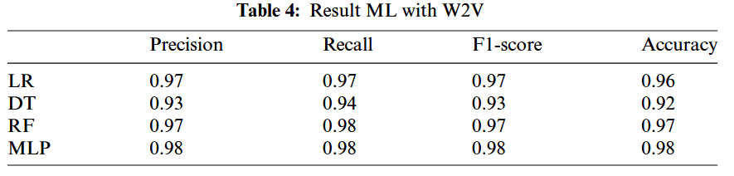
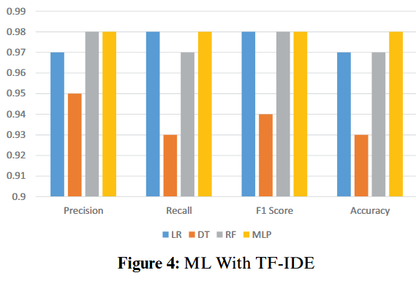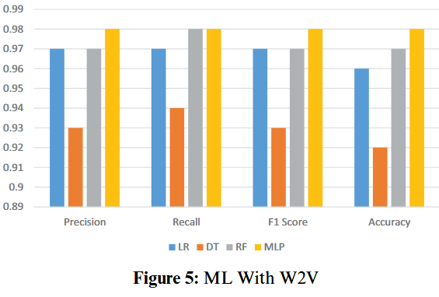
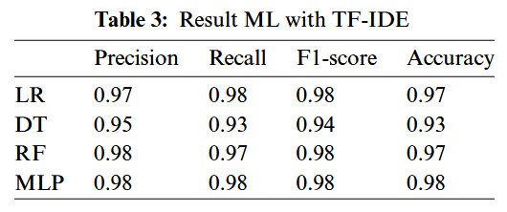
Οι τέσσερεις αλγόριθμοι έχουν συγκριθεί στην ακρίβεια (precision), ανάκληση (recall), F1-score, και ορθότητα (accuracy). Τα αποτελέσματα είναι περίπου τα ίδια, με μια στατιστικά ασήμαντη βελτίωση στο tf-idf.
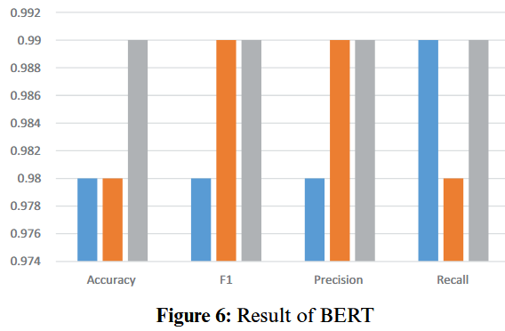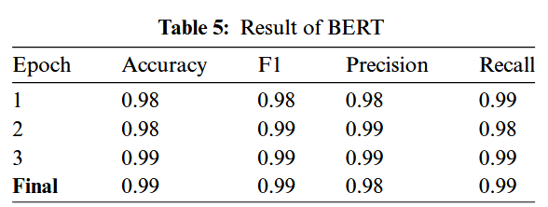

Με το BERT, όμως, παρατηρούμε μια μεγάλη αλλαγή, με τα αποτελέσματα να είναι σχεδόν τέλεια. Βέβαια, λόγω της απλότητας του έργου, η απόλυτη διαφορά μεταξύ των αποτελεσμάτων είναι μικρή, αλλά είναι ενδεικτικό της υπεροχής του BERT. Το μειονέκτημα του, όμως, γίνεται προφανές εάν εξετάσουμε τους χρόνους εκπαίδευσης και αξιολόγησης.
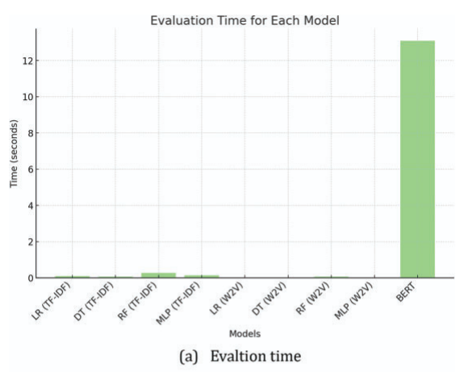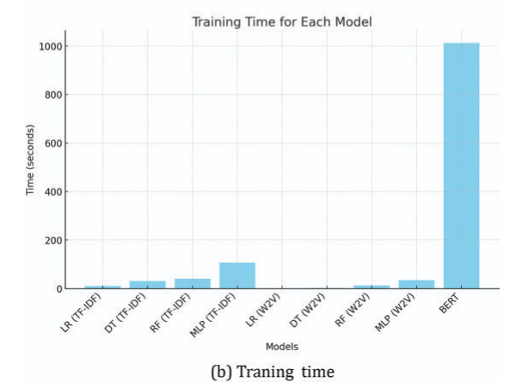
Όπως είναι προφανές, τα μοντέλα tf-idf και word2vec μπορούν να εκπαιδευτούν και να αξιολογηθούν πολύ γρηγορότερα από το BERT.
Η έρευνα καταλήγει με την παρατήρηση ότι ένα μοντέλο machine learning με multilayered perceptron και tf-idf παράγει αποτελέσματα σχεδόν ίσα με το BERT σε πολύ μικρότερο χρόνο. Όμως, τονίζει ότι τα phishing emails εκ φύσεως αλλάζουν μορφή διαρκώς, καθώς οι απατεώνες προσπαθούν να βρουν τρόπους να ξεγελάσουν χρήστες και spam filters. Σε αυτήν την περίπτωση, οι παραδοσιακές μέθοδοι θα αρχίσουν να γίνονται λιγότερο αποτελεσματικοί, αν δεν ενημερωθούν οι συλλογές εκπαίδευσής τους. Το BERT, όμως, επειδή μαθαίνει διαρκώς, έχει καλύτερες πιθανότητες να κρατήσει το υψηλό σκορ του ενάντια σε νέες απειλές.

Μελλοντικές εξελίξεις και νέες προκλήσεις
Το μέλλον της ταξινόμησης κειμένου βρίσκεται με την βαθιά μάθηση. Όσο αναπτύσσονται τα Μεγάλα γλωσσικά μοντέλα (Large Language Model, LLM) και εκπαιδεύονται στο παγκόσμιο δίκτυο χρηστών, θα μπορέσουν να διαχωρίσουν ακόμα πιο λεπτές διαφορές στα κείμενα και θα έχουν ακόμα καλύτερη ανταπόκριση ακόμα και σε θέματα στα οποία δεν έχουν καθόλου εκπαίδευση (zero-shot learning). Ταυτόχρονα, θα γίνουν πιο γρήγορα και θα μειωθούν τα κόστη ενέργειας και υλικού που απαιτείται για την λειτουργία τους.
Ταυτόχρονα, όμως, υπάρχουν και κίνδυνοι. Τα LLM θα μάθουν από τις ανταποκρίσεις των ανθρώπων, που συχνά είναι προκατειλημμένες ενάντια στο φύλο, την εθνικότητα, ή ακόμα και στην επιστήμη. Κατά συνέπεια, το LLM θα είναι επίσης προκατειλημμένο. Έπειτα, υπάρχουν κίνδυνοι ασφάλειας. Μόλις μια πληροφορία μπει στο μοντέλο σε οποιαδήποτε μορφή, μπορεί να αναπαραχθεί σε όλους τους χρήστες. Και δεν μπορούμε να παραλείψουμε τα ενεργειακά κόστη, που επιβαρύνουν το ήδη καταπονημένο περιβάλλον ακόμα περισσότερο.
Αν και το αντίκτυπο στην κοινωνία είναι ακόμα ασαφές, είναι η άποψή μας ότι, περισσότερο από κάθε μέθοδο στην ιστορία, τα μεγάλα γλωσσικά μοντέλα έχουν εισάγει μια νέα εποχή στην ταξινόμηση κειμένου.

Αναφορές
Jones, K. S. (1972). A Statistical Interpretation of Term Specificity and Its Application in Retrieval. Journal of Documentation, 28: 11–21. doi:10.1108/eb026526
Lee, J. (2025). Notes on Naive Bayes Classifiers for Spam Filtering. Washington: School of Computer Science and Engineering. Ανάκτηση από https://courses.cs.washington.edu/courses/cse312/18sp/lectures/naive-bayes/naivebayesnotes.pdf
Lovins, J. B. (1968). Development of a stemming algorithm. Mech. Transl. Comput. Linguistics, 11, 22–31.
Ma, L. &. (2015). Using Word2Vec to process big text data. IEEE International Conference on Big Data (Big Data), (σσ. 2895–2897). Atlanta. doi:10.1109/BigData.2015.7364114
Qader, W. A., Ameen, M. M., & Ahmed, B. I. (2019). An Overview of Bag of Words;Importance, Implementation, Applications, and Challenges. International Engineering Conference (IEC), (σσ. 200-204). Erbil, Iraq. doi:10.1109/IEC47844.2019.8950616
Salton, G., & Lesk, M. E. (1965). The SMART automatic document retrieval systems—an illustration. Communications of the ACM, 8(6), 391–398.
Satija, M. (2013). The theory and practice of the Dewey Decimal Classification System. Oxford: Chandos Publishing. doi:10.1533/9781780634043
Tawil, A. A. (2024). Comparative analysis of machine learning algorithms for email phishing detection using TF-IDF, Word2VEC, and BERT. Computers, Materials & Continua/Computers, Materials & Continua (Print), 81(2), 3395–3412.
Vasiliev, Y. (2020). Natural Language Processing with Python and Spacy: A Practical Introduction. ‎No Starch Press.
Vaswani, A. S. (2017). Attention is All you Need. Cornell University, 30, 5998–6008. Ανάκτηση από https://arxiv.org/pdf/1706.03762v5
Wang, Q. X. (2017). Two improved continuous bag-of-word models. International Joint Conference on Neural Networks (IJCNN), (σσ. 2851–2856). Anchorage. doi:10.1109/IJCNN.2017.7966208
Willett, P. (2006). The Porter stemming algorithm: then and now. Program Electronic Library and Information Systems, 40(3), 219–223.

